**kettle 生成分页序号**

kettle能够自定义参数，对参数进行计算和映射（http://blog.csdn.net/wild46cat/article/details/68925653）。但是生成的参数都是有个数限制的。也就是需要在设置参数的时候指定行数，然后再下一个步骤中按行来取这些值来使用，如下图就是一个两行的例子。

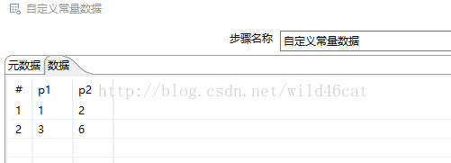

如果现在需要生成每个页的页数，然后再sql中当做参数传入，上面的方法显然是不行的。下面就介绍如何生成分页的序列号。

好，下面上货。

1、首先全面的看一下。

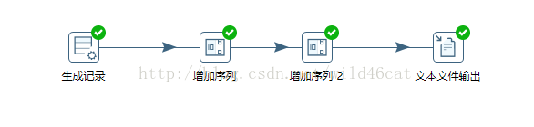

2、设置全局变量（双击空白区域）

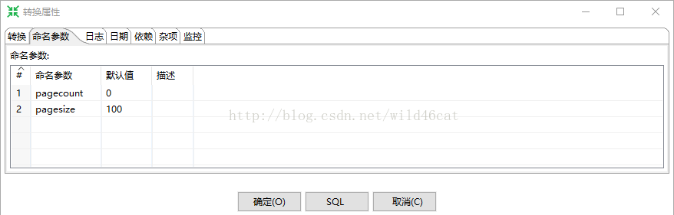

3、设置生成记录（这个生成记录和自定义常量数据的区别就是，生成记录能够指定记录条数从而生成多条记录，而自定义常量需要手动的输入每一条数据。

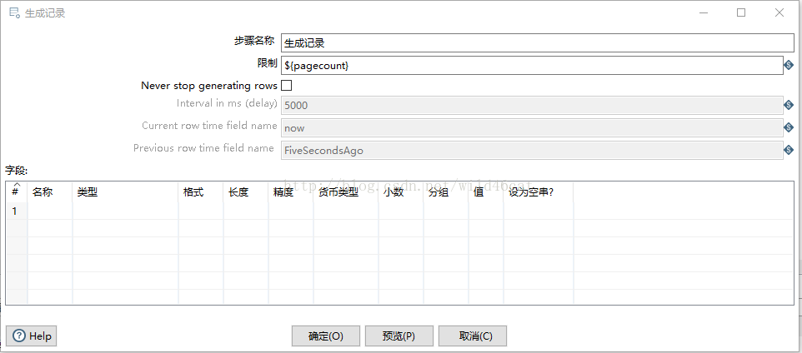

4、设置增加序列

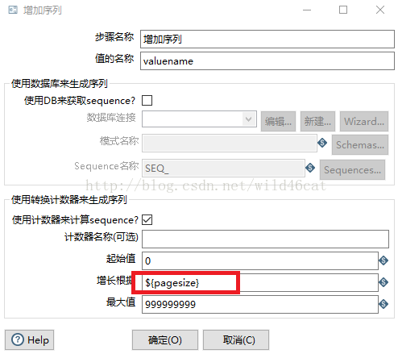

需要注意的是，这里的增长根据是每次增长的步长。现在设置成指定的页面大小。

5、设置增加序列2。

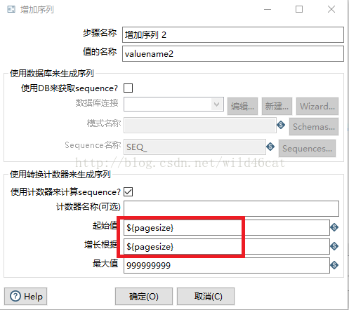

同样，设置分页的第二个值。

6、设置文件输出，查看结果：

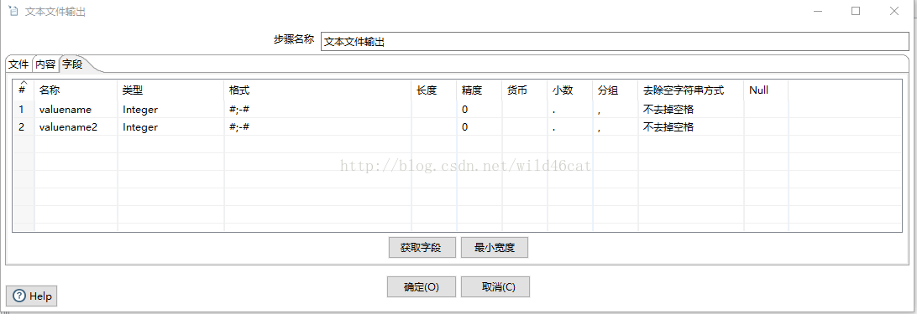

7、运行时，需要注意，要指定变量的值。

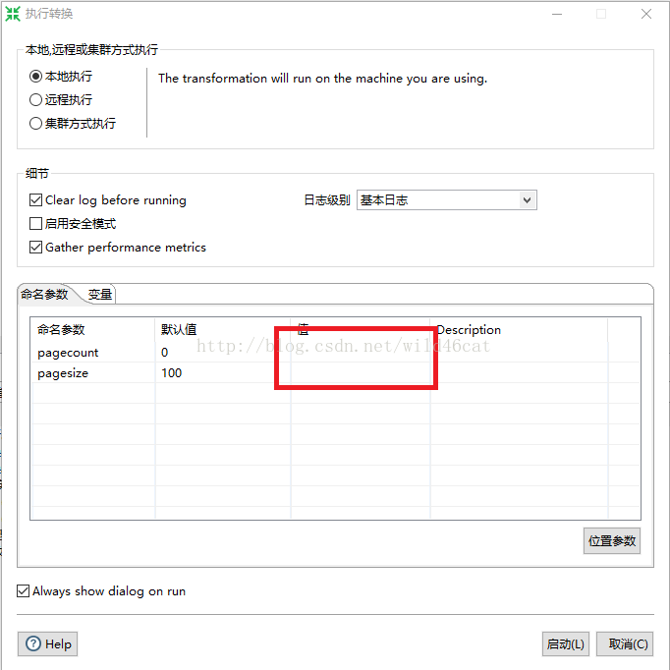

8、运行结果：

0,100100,200200,300300,400400,500500,600600,700700,800800,900